

**2025**

UJI KOMPETENSI KEAHLIAN

0072505606

ARIF PADILAH

Pengembangan Perangkat Lunak dan Gim

**📘 Panduan Penggunaan Aplikasi Perhitungan Diskon**

**1. Deskripsi Singkat**

Aplikasi ini berfungsi untuk menghitung total harga setelah diberikan diskon dari harga awal. Cocok digunakan oleh kasir toko atau pengguna umum untuk menghitung potongan harga dengan cepat dan akurat. Berikut index.php

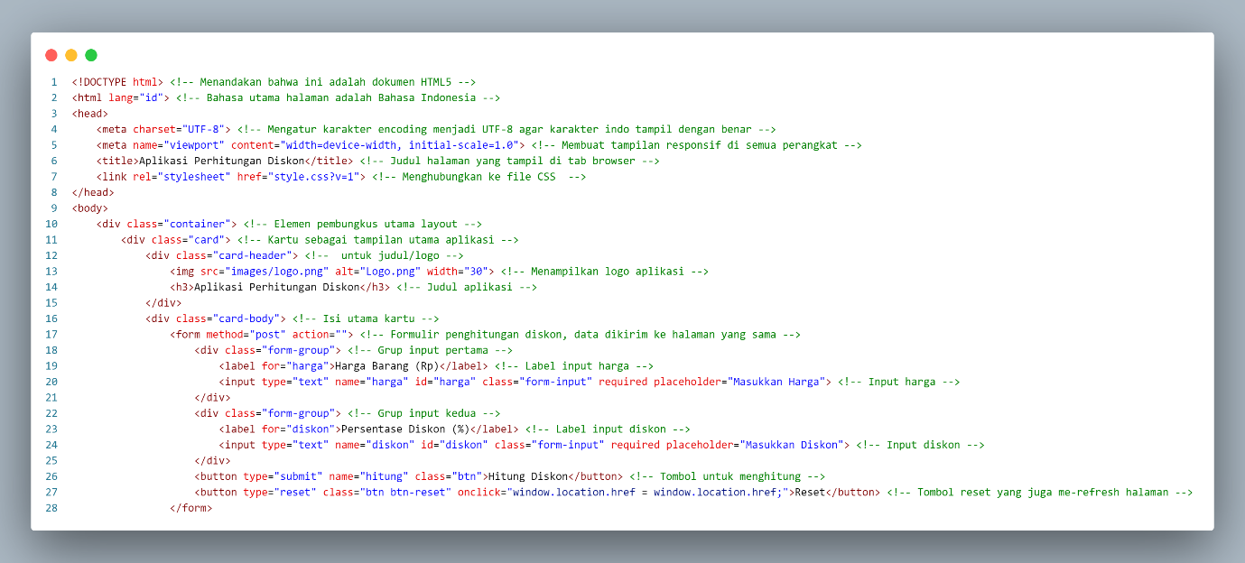  
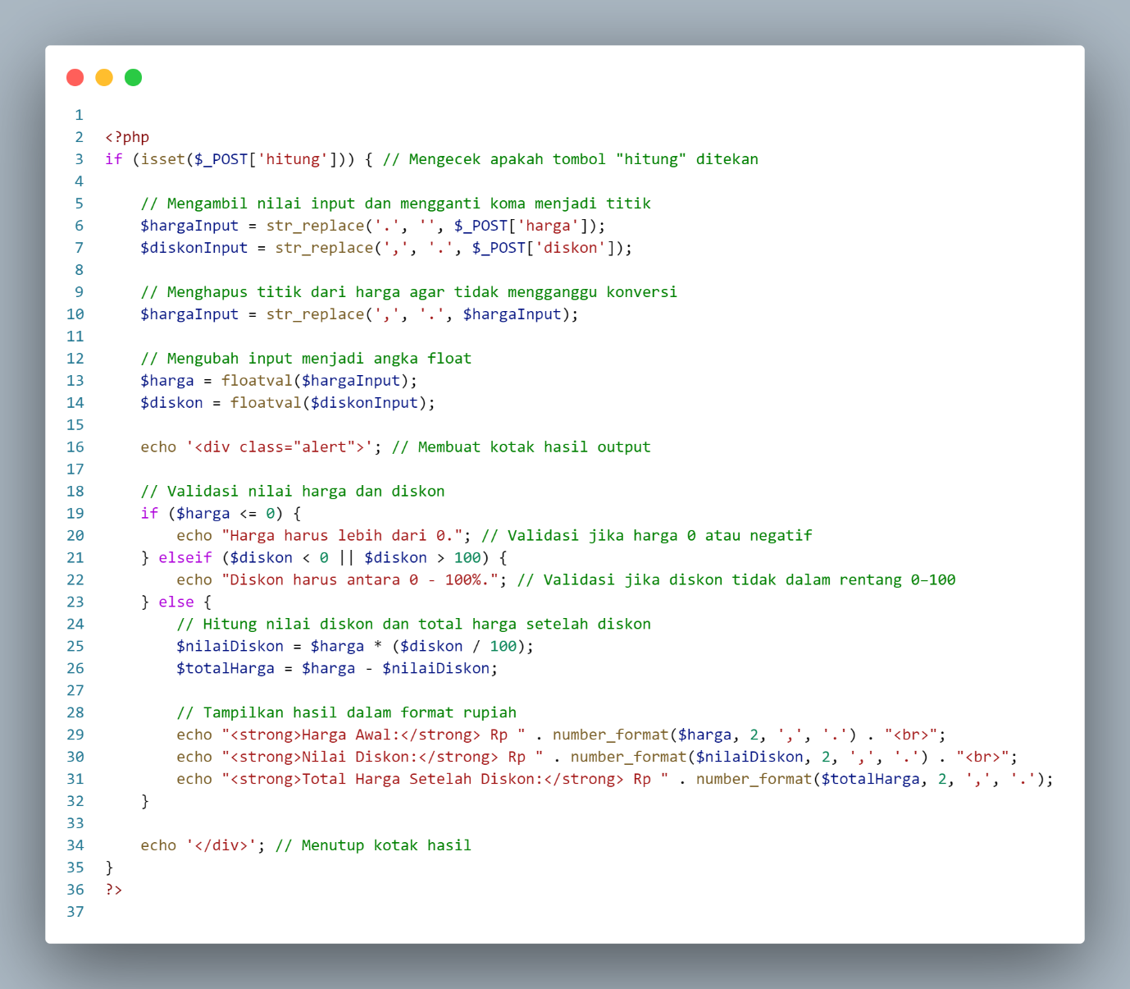

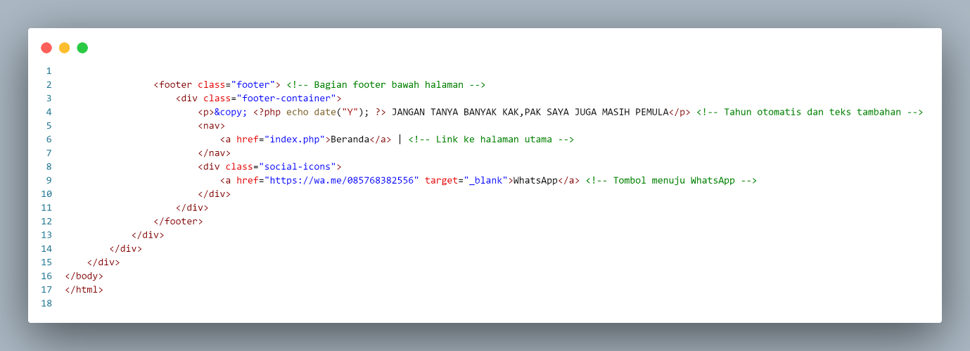

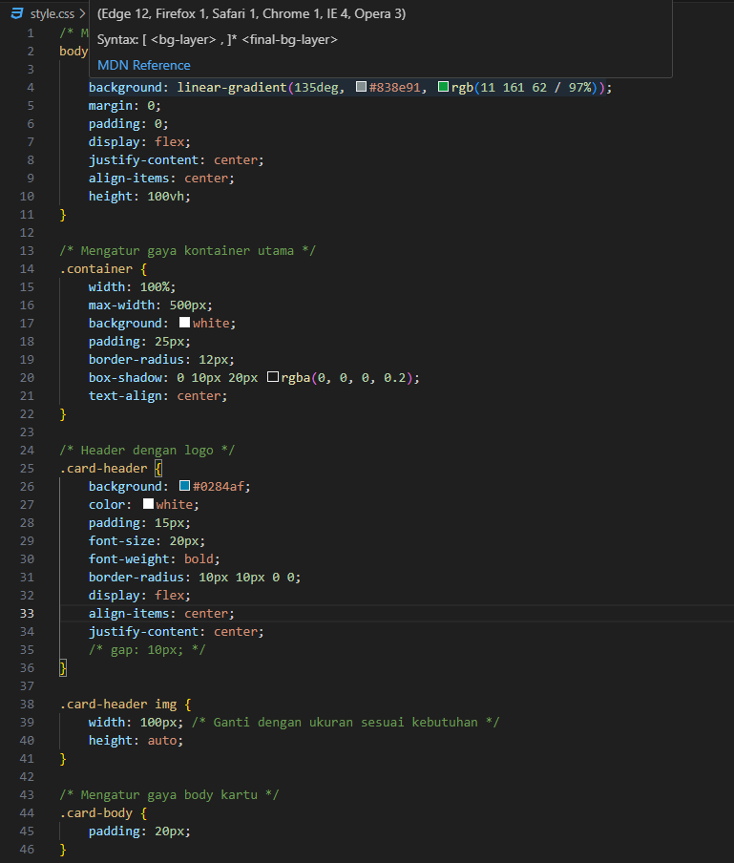Style. 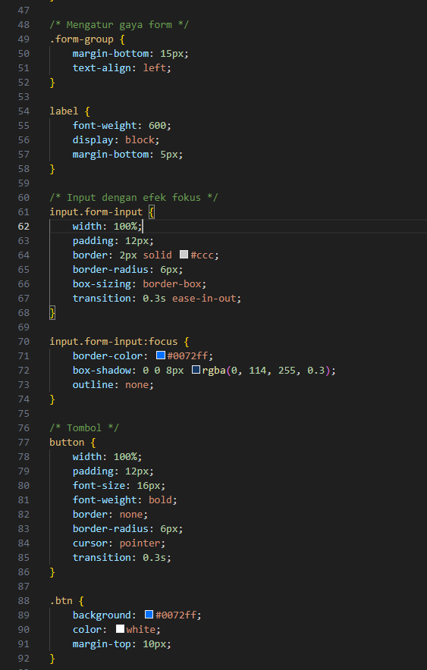css

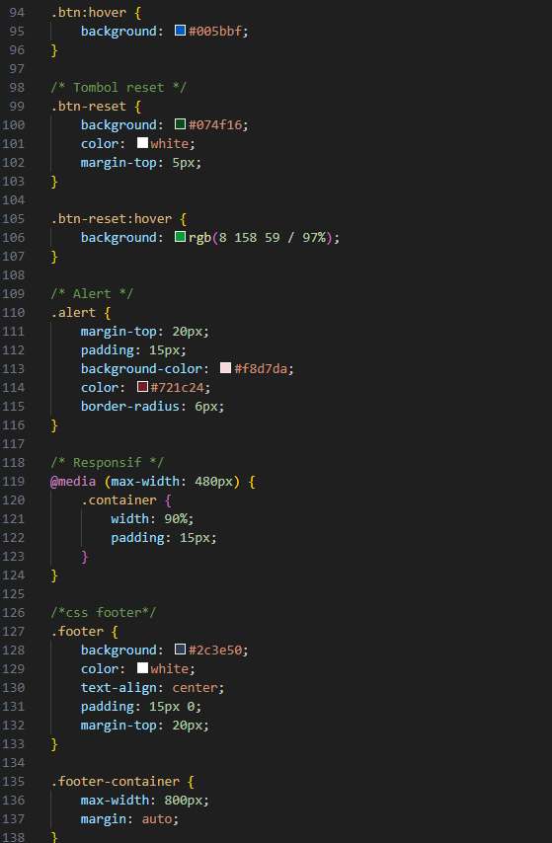

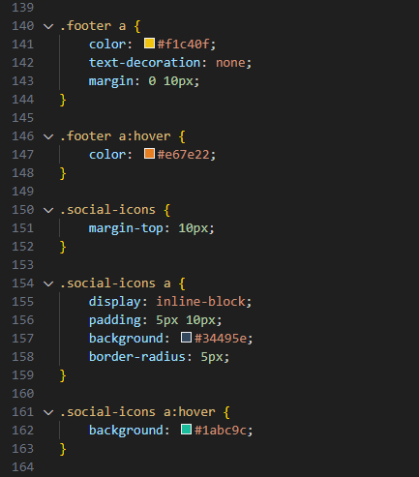

**2. Langkah-langkah Menggunakan Aplikasi**

**a. Buka Aplikasi**

* Akses aplikasi melalui browser lokal dengan mengetikkan:  
  http://localhost/aplikasi_diskon/index.php

**b. Masukkan Harga Barang**

* Pada kolom **Harga Barang (Rp)**, ketikkan harga barang yang ingin dihitung.
* Contoh: 150000

**c. Masukkan Persentase Diskon**

* Pada kolom **Persentase Diskon (%)**, masukkan angka diskon dalam persen.
* Contoh: 10 untuk 10%

**d. Klik Tombol "Hitung Diskon"**

* Sistem akan menghitung otomatis dan menampilkan:
  + Harga Awal
  + Nilai Diskon
  + Total Harga Setelah Diskon

**e. Gunakan Tombol "Reset"**

* Klik tombol **Reset** untuk mengosongkan semua isian dan mengulang proses perhitungan.
* Tombol ini juga akan me-*refresh* halaman secara otomatis.

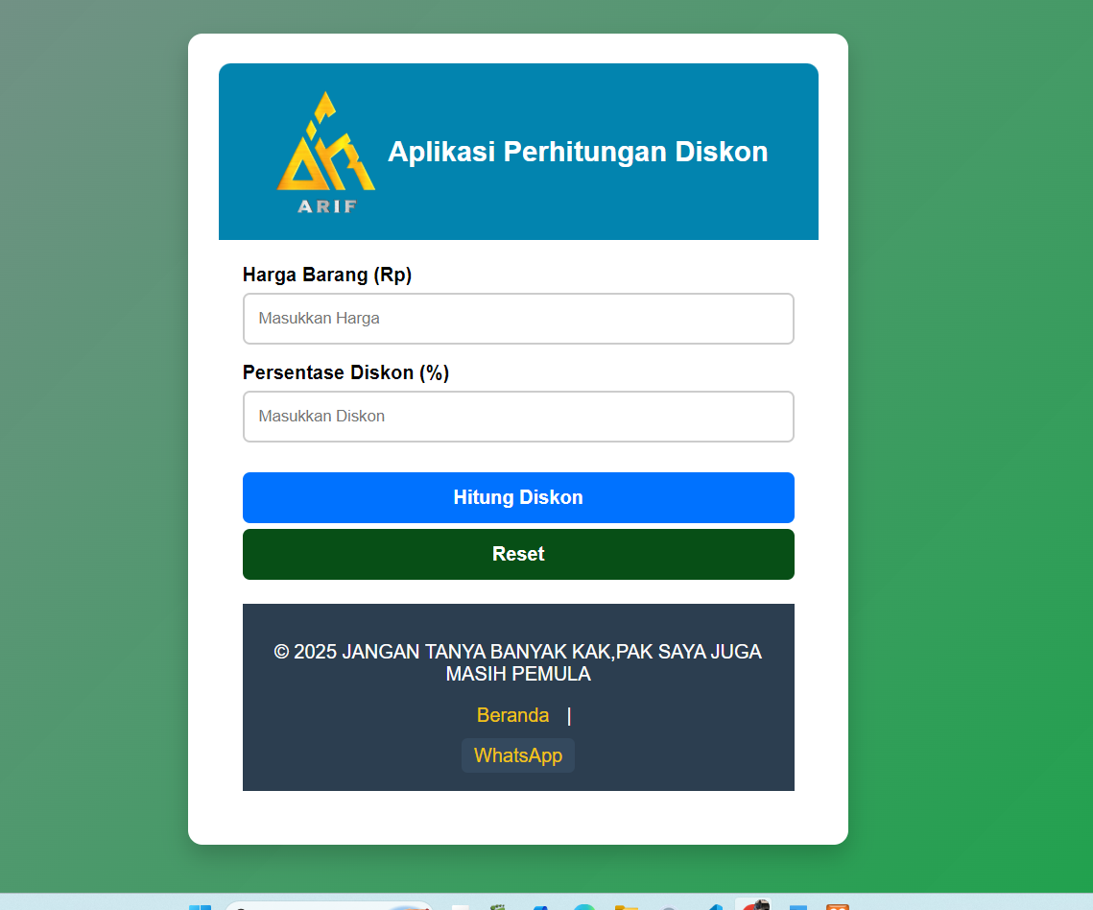

Apabila kita sudah mengisi form input maka klik tombol hitung diskon apabila kita klik maka data tersebut akan di kirimkan ke server dengan metode post dan menghasil kan output dengan format mata uang Indonesia yaitu (Rp)

Berikut outputnya:

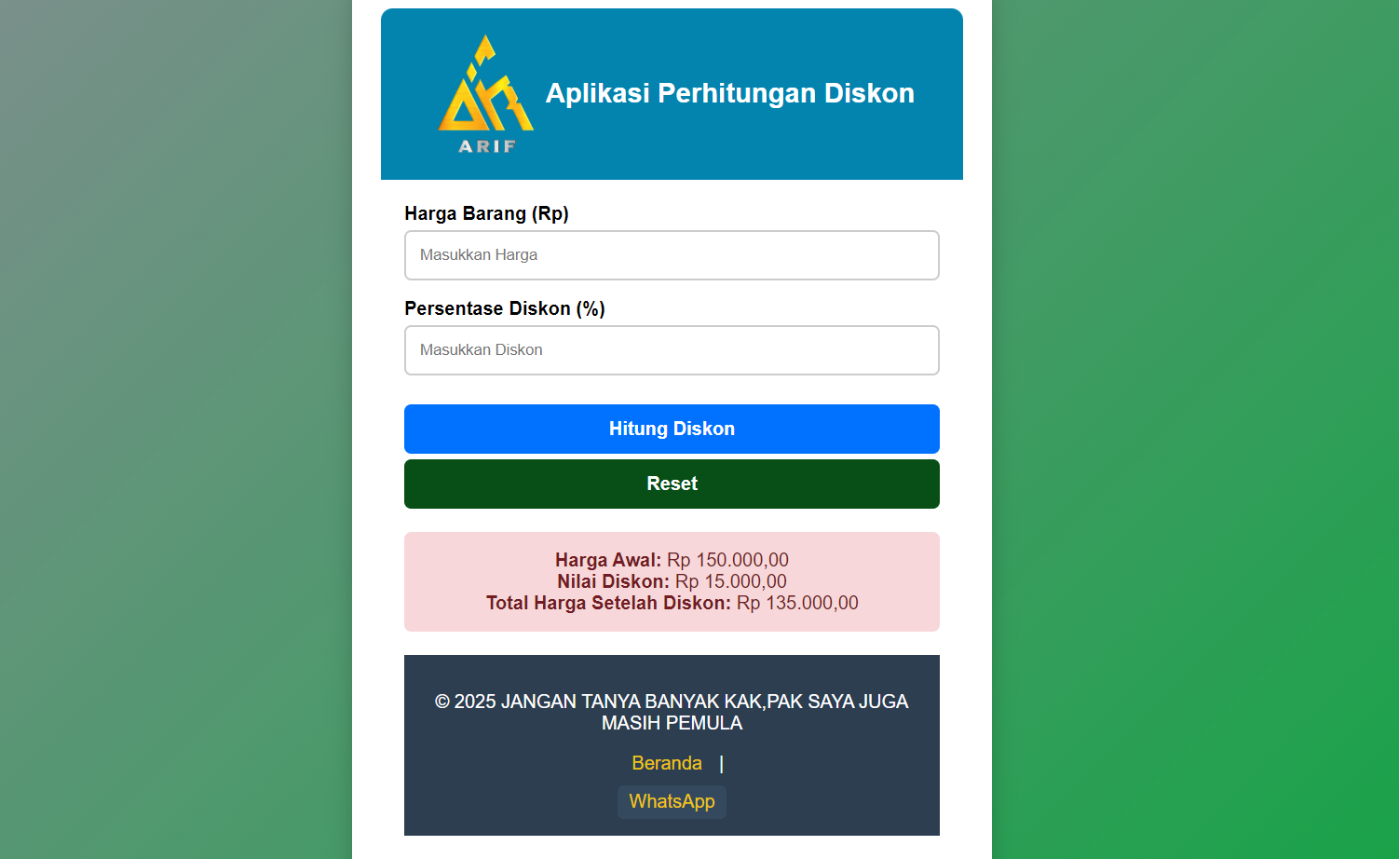

**Catatan Penggunaan**

* Masukkan hanya angka pada kolom input (tanpa simbol Rp atau %).
* Aplikasi akan memvalidasi jika:
  + Harga tidak boleh 0 atau negatif.
  + Diskon harus antara 0 - 100%.
* **Kontak Bantuan**
* Jika mengalami kendala saat penggunaan aplikasi, silakan hubungi pengembang melalui:  
  📱 WhatsApp: 08**********